
INDICAÇÃO Nº 1101 / 2021
Súmula: Indico ao Governo Municipal, na pessoa do Prefeito Igor Soares, Executar Serviço com Máquina Patrol em 80 metros da Rua: Sorocaba, Bairro: Amador Bueno – CEP: 06680-200 – Itapevi – S.P.

INDICO à Mesa, após ouvido o Douto Plenário, na forma regimental vigente, seja oficiado ao Prefeito Municipal, Excelentíssimo Senhor Igor Soares, para que solicite ao Órgão Municipal competente Executar Serviço com Máquina Patrol em 80 metros da Rua: Sorocaba, Bairro: Amador Bueno – CEP: 06680-200 – Itapevi – S.P.

Justificativa
Senhor Presidente: -
Senhoras e Senhores Vereadores: -

Trata-se de um pedido dos moradores. Como podemos visualizar nas fotos em anexo, parte da rua existe asfalto, entretanto 80 metros abaixo não. E é justamente nesse trecho pendente que os moradores mais sofrem. Devido à falta de pavimentação as correspondências, entregas de produtos, caminhão de coleta de lixo entre outros, deixaram de prestar serviço pela péssima condição da rua. Em dias de chuva a situação é pior ainda, toda a água desce para a rua, causando lama, e impedindo os moradores de transitarem. Eles solicitam que enquanto a via não seja asfaltada que se passe a máquina patrol e por cima sejam jogados pedriscos. Melhorando assim provisoriamente a locomoção de quem reside e para quem precisa acessar a via.

Desde já agradeço, e conto com a compreensão de Vossa Senhoria.

Sala das Sessões Benvindo Moreira Nery, 10 de março de 2021.

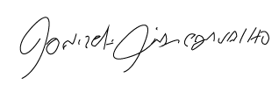

Donizetti Dias Carvalho
Vereador “Zetti da Adega”

ANEXO INDICAÇÃO Nº 1101 / 2021
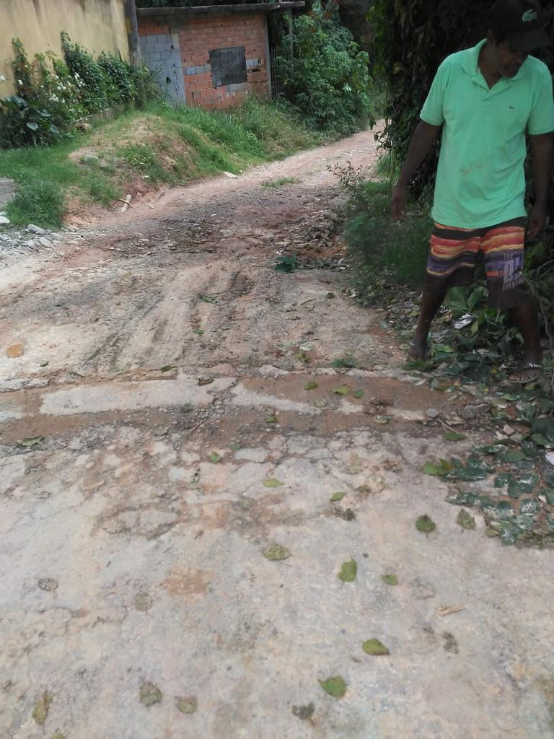
Donizetti Dias Carvalho
Vereador “Zetti da Adega”

